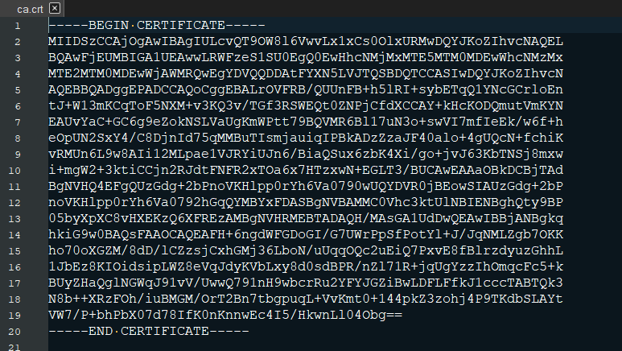

Рис.1. Скриншот с успешно изданным корневым сертификатом.

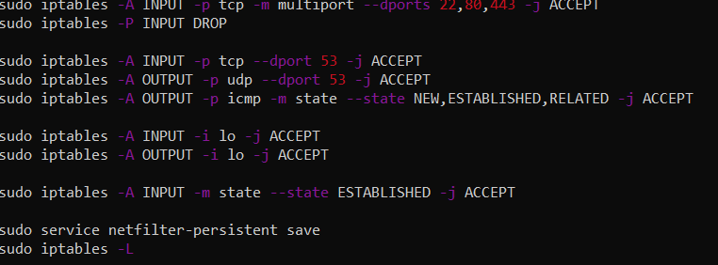

Рис.2. Firewall.sh



Рис.3. Подключение по SSH

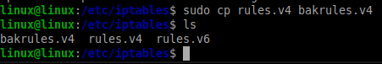

Рис.4. Backup для iptables

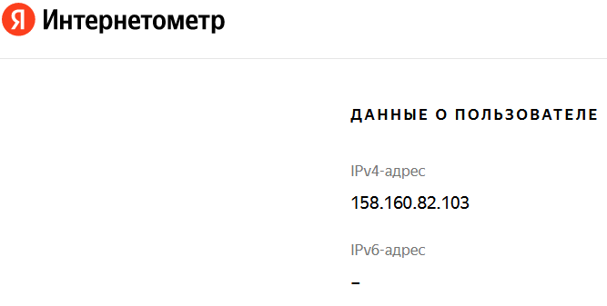

Рис.5. Скриншот с успешным подключением клиента к VPN-серверу

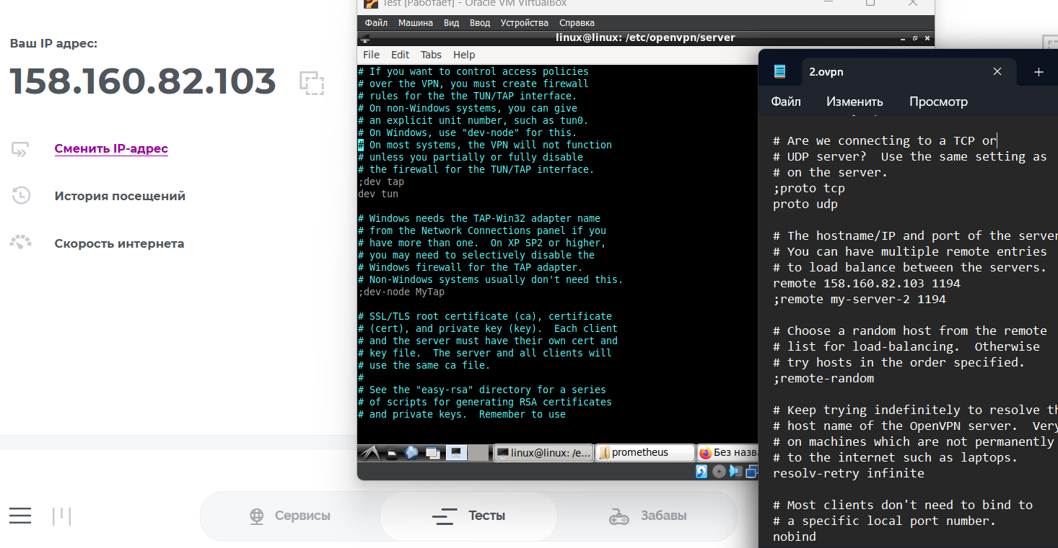

Рис.6. Скриншот с успешным подключением клиента к VPN-серверу

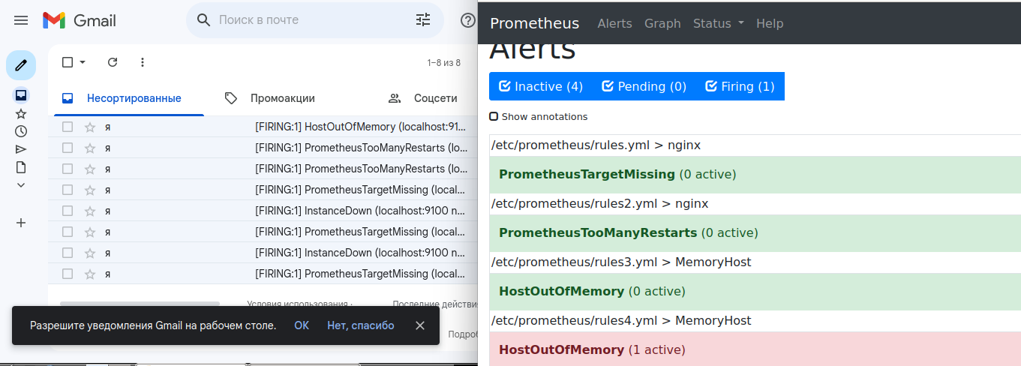

Рис.7. Скриншот с созданными алертами и несколько дней исторических данных метрик

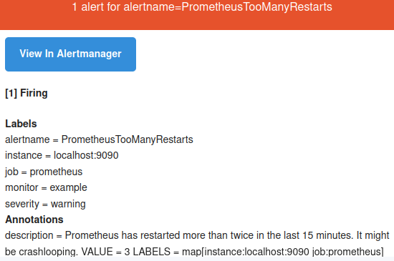

Рис.8. Alerts